4. Περιγραφή και Καταγραφή Υπάρχουσας Κατάστασης Περιβάλλοντος
4.1. Καταγραφή Περιβάλλοντος – Χάρτες
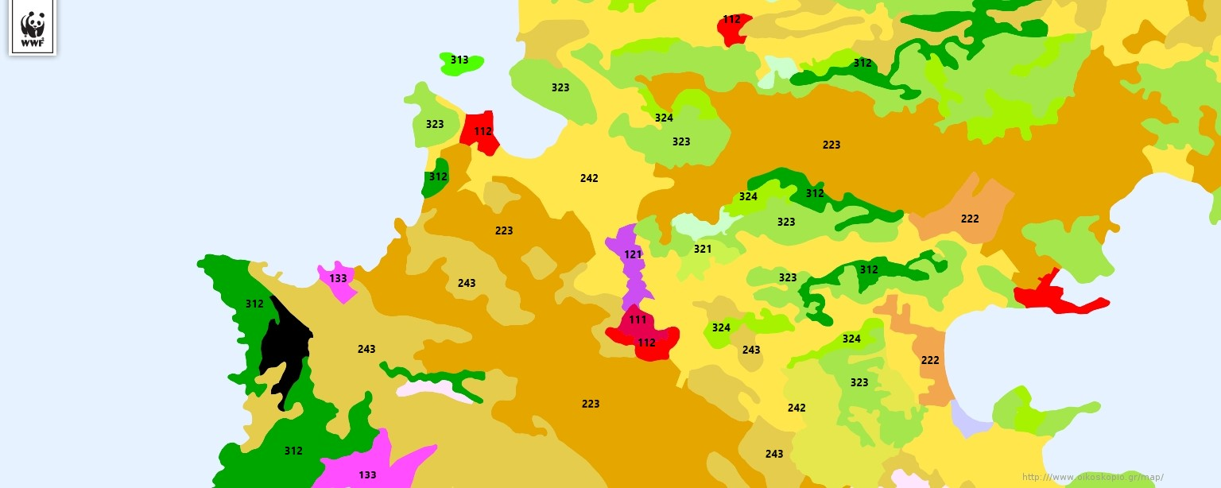
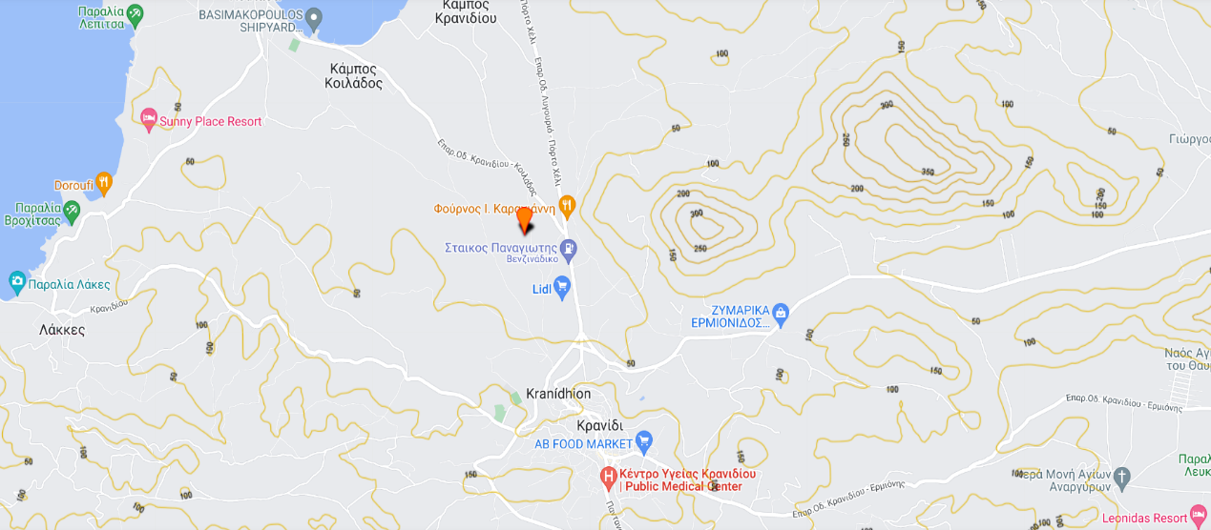
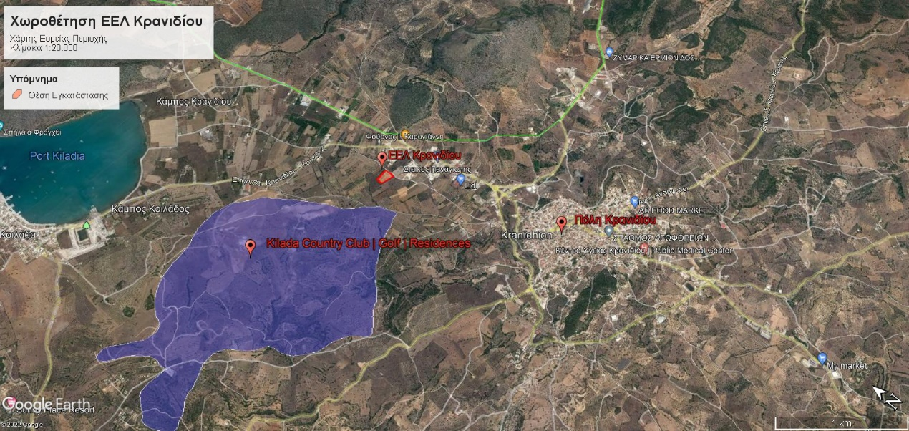
4.1.1. Γενικοί Χάρτες Ευρείας Περιοχής
Χάρτης 4.1.1.3 – Χρήσεις γης Corine 2018 , 1:40.000 (Oikoskopio.gr)
Χάρτης 4.1.1.2. : Ισοϋψείς 1:22.000 (Oikoskopio.gr)
Χάρτης 4.1.1.1 υπό κλίμακα 1:20.000 (Google Earth)

Υπόμνημα Χάρτη Χρήσεων Γης 4.1.1.3
Κωδικός CORINE | Περιγραφή | Βλάστηση
111 | Συνεχής Αστική Οικοδόμηση | Μηδενική
112 | Διακεκομμένη Αστική Οικοδόμηση | Αραιή
121 | Βιομηχανική / Εμπορική Ζώνη | Μηδενική
133 | Χώροι Οικοδόμησης | Μηδενική
222 | Οπωροφόρα Δέντρα | Μέση
223 | Ελαιώνες | Μέση
242 | Σύνθετα Συστήματα Καλλιέργειας | Χαμηλή
243 | Γεωργία και Φυσική Βλάστηση | Χαμηλή
312 | Δάσος Κωνοφόρων | Πυκνή
313 | Μικτό Δάσος | Πυκνή
321 | Φυσικοί Βοσκότοποι | Χαμηλή
323 | Σκληροφυλλική Βλάστηση | Μέση
324 | Μεταβατικές δασώδεις θαμνώδεις εκτάσεις | Μέση
334 (Μαύρο) | Αποτεφρωμένες εκτάσεις | Μηδενική

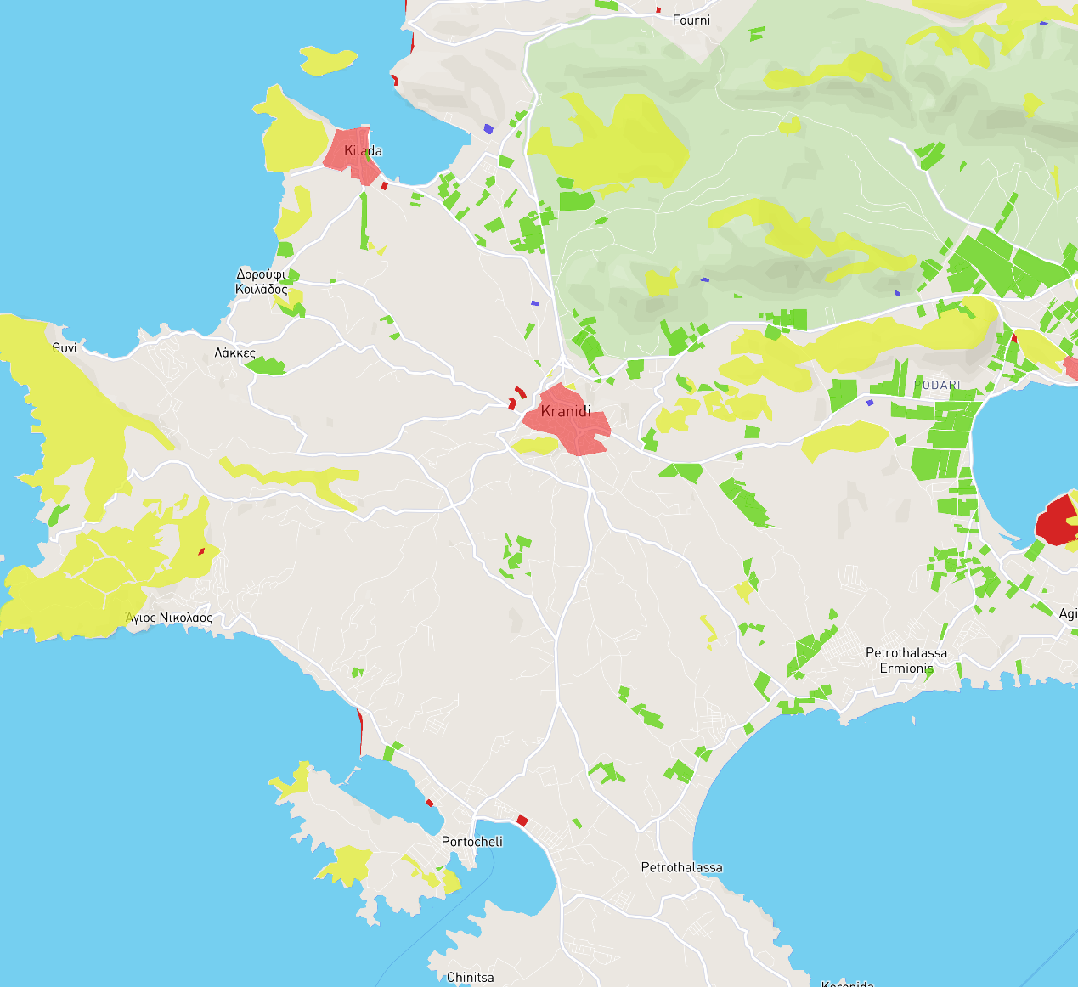
Χάρτης χρήσεων γης μικρής κλίμακας 4.1.1.4 - Land : Residential , Agriculture , Wood (Mapbox)

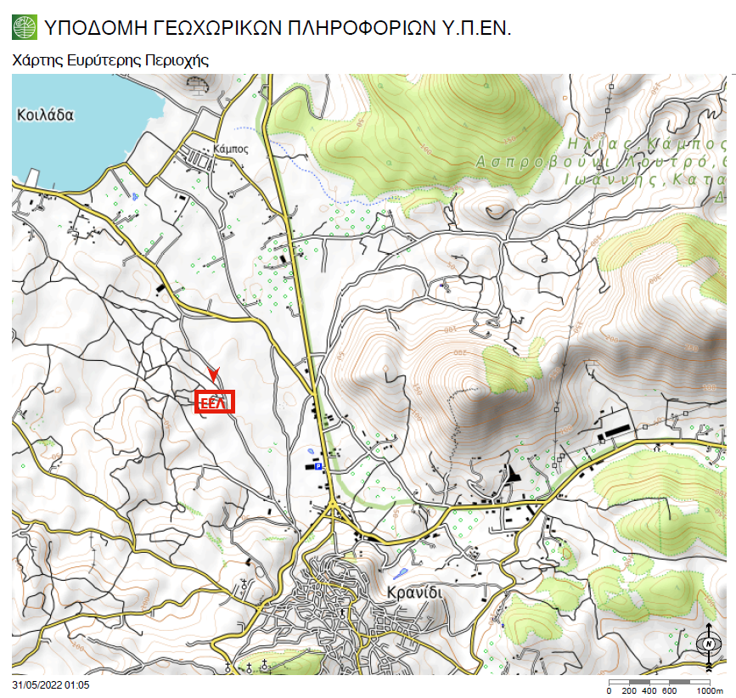
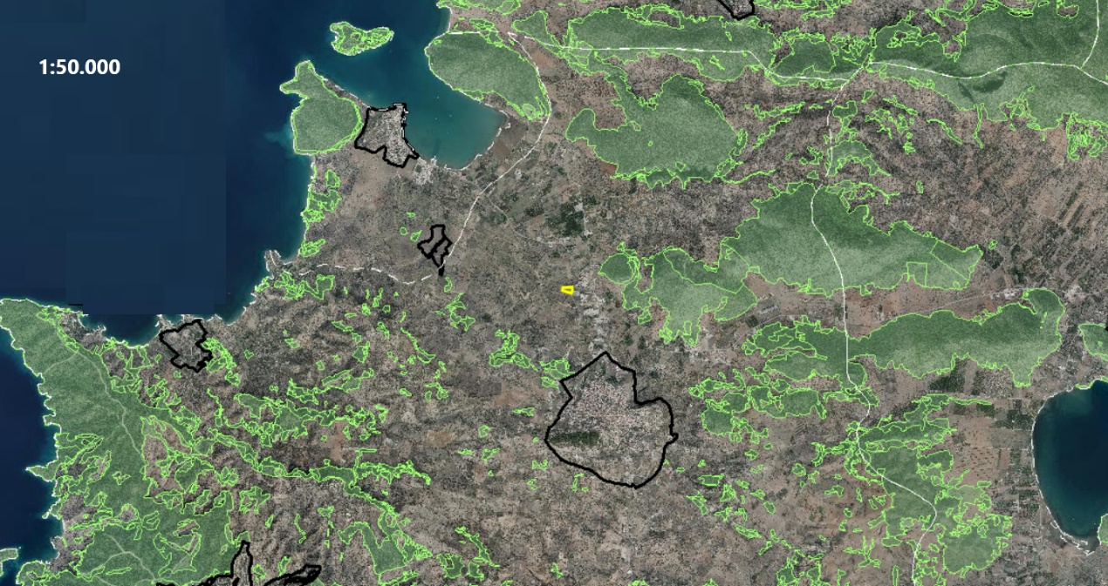
Χάρτης 4.1.1.5 : Οδικό δίκτυο ευρύτερης περιοχής ( Opentopomap)
Χάρτης 4.1.1.6 : Δασικός χάρτης Κρανιδίου και θέση ΕΕΛ (gis.ktimanet.gr/gis/forestsuspension)
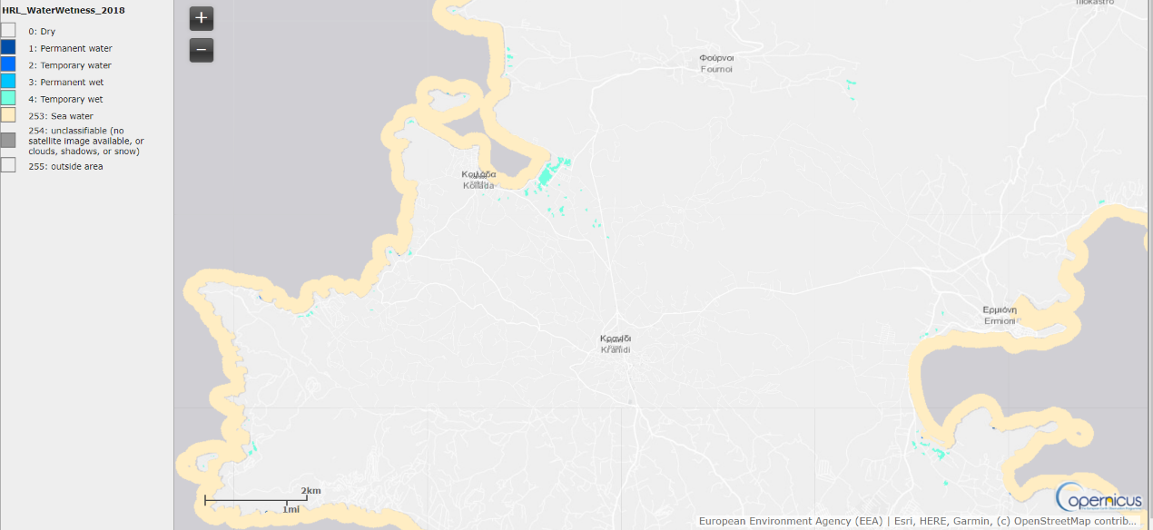
Χάρτης 4.1.1.7 : Υδάτινα σώματα 1:65.000 (Copernicus – Water & Wetness)
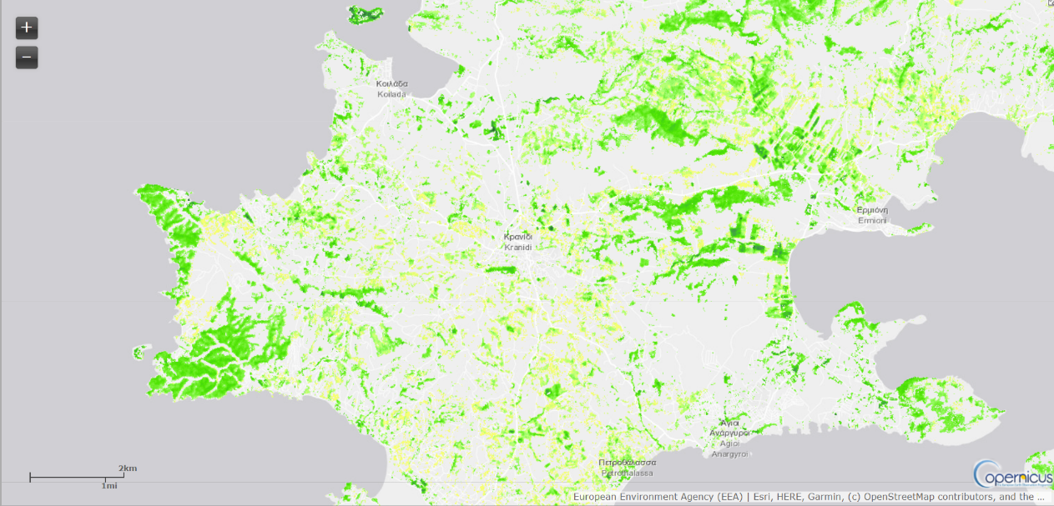
Χάρτης 4.1.1.8 : Πυκνότητα Βλάστησης 1:65.000 (Copernicus – Tree cover density)
Χάρτης 4.1.1.9. : Τύπος Δάσους: Πλατύφυλλα / Κωνοφόρα 1:65.000 ( Copernicus – Forest type)
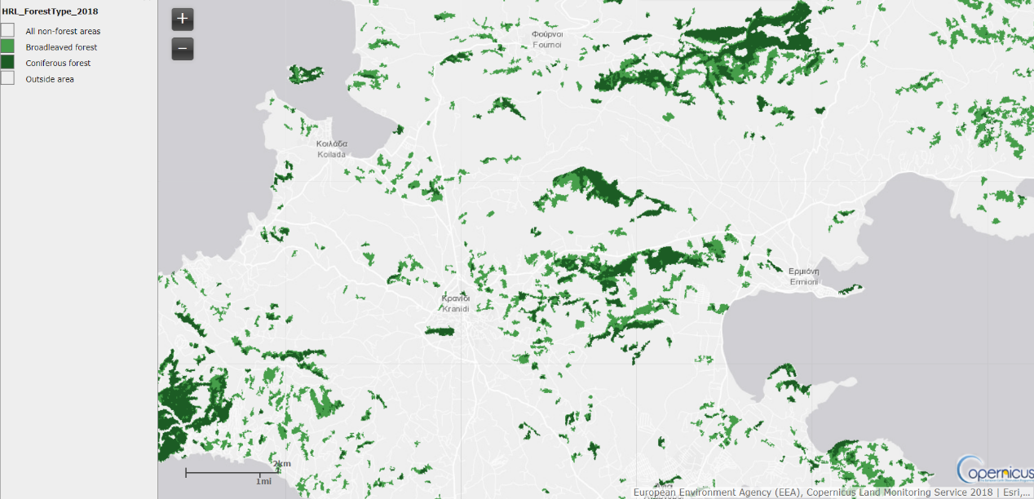

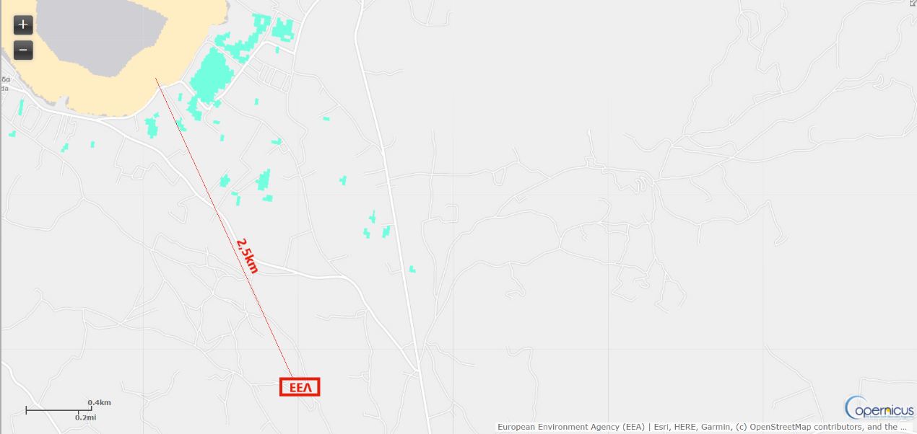
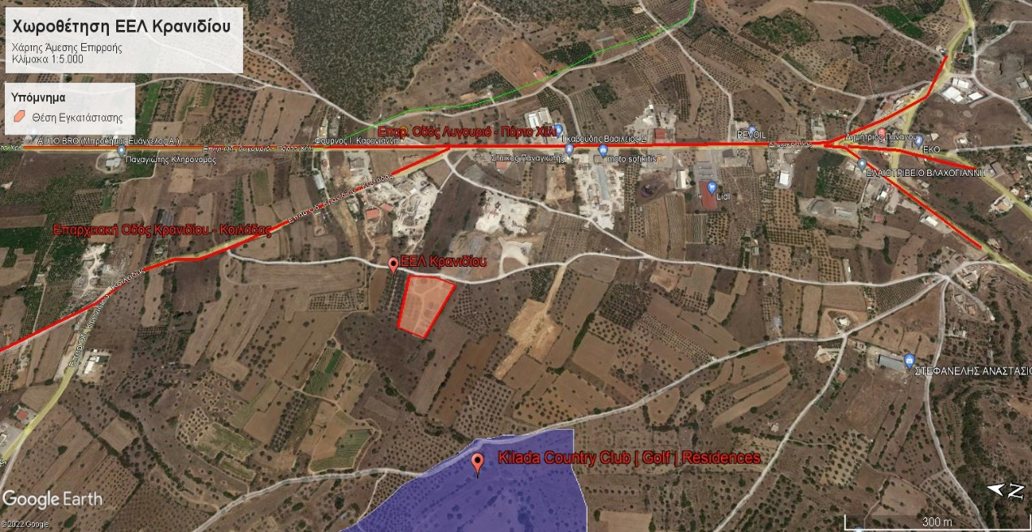
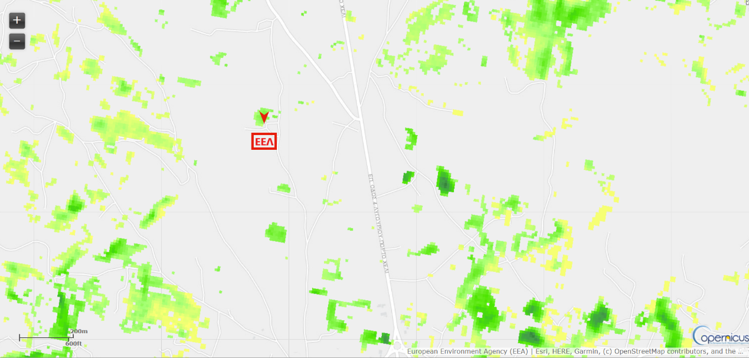
4.1.2. Χάρτες Περιοχής Άμεσης Επιρροής
Χάρτης 4.1.2.3. : Απόσταση ΕΕΛ από υδάτινα σώματα και υγρασία (Copernicus Water & Wetness)

Χάρτης 4.1.2.2. : Θέση ΕΕΛ και Πυκνότητα Βλάστησης / 1:5.000 (Copernicus – Tree cover density)
Χάρτης 4.1.2.1. : Θέση ΕΕΛ / Κλίμακα 1:5.000 (Google Earth , Satelite)
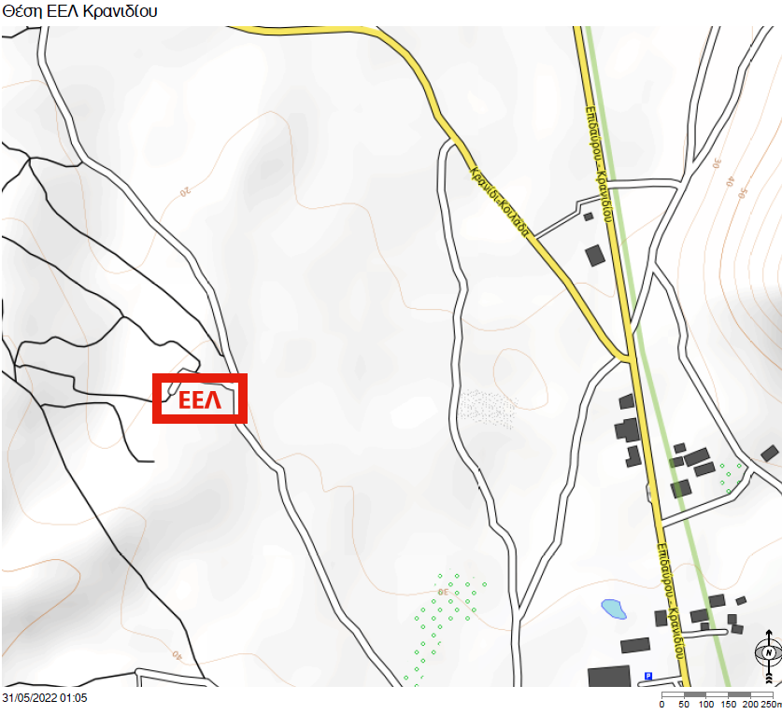
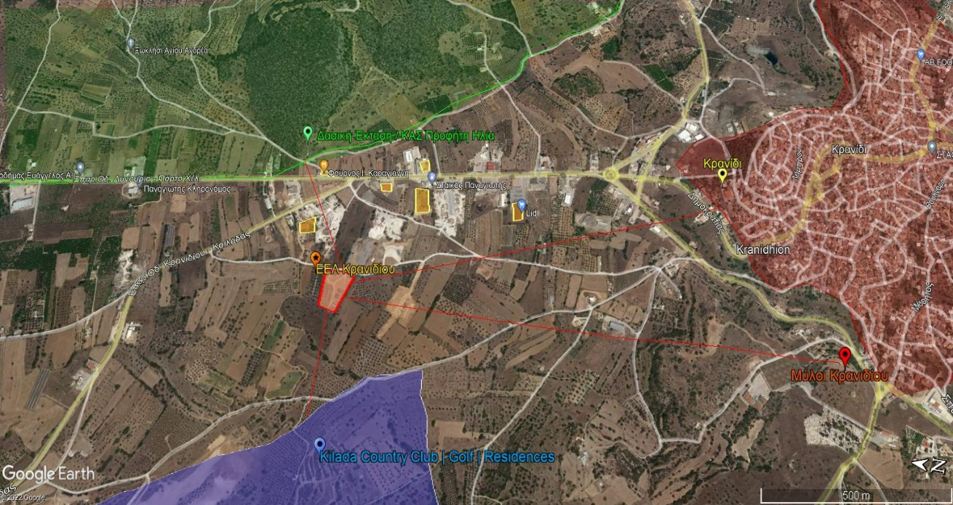
Χάρτης 4.1.2.4 : Θέση ΕΕΛ και Οδικό Δίκτυο (Opentopomap)
Χάρτης 4.1.2.5. : Απόσταση από εμπορικά κτίρια, δάση, αστική χρήση γης και τουριστικούς προορισμούς.

4.2. Περιγραφή Περιβάλλοντος
Το ευρύτερο περιβάλλον δεν παρουσιάζει απότομο ανάγλυφο και η πυκνότητα της φυτοκάλυψης είναι ήπια. H ΕΕΛ βρίσκεται εντός εμπορικής ζώνης (super market, βενζινάδικο, συνεργείο, φούρνος, εμπορικά μαγαζιά), ενώ περιβάλλεται από οικόπεδα ήπιας γεωργικής χρήσης. Συγκεκριμένα, η κάλυψη της γης στην άμεση περιοχή αφορά αστική και εμπορική χρήση, καθώς και ελαιώνες, καλλιέργειες και θαμνώδη βλάστηση.
Η θέση της εγκατάστασης βρίσκεται σε παράδρομο της επαρχιακής οδού Κρανιδίου – Κοιλάδος Σε απόσταση 2km βόρεια της εγκατάστασης βρίσκεται θάλασσα, ενώ περίπου 1km νότια είναι η πόλη του Κρανιδίου. Ανατολικά της εγκατάστασης, βρίσκονται σε μικρή απόσταση (300m) τα όρια της δασικής έκτασης του Προφήτη Ηλία, η οποία κατατάσσεται από τη νομοθεσία ως καταφύγιο άγριας ζωής (ΚΑZ). Δυτικά της ΕΕΛ, σε απόσταση περίπου 300m έχει προγραμματιστεί να κατασκευαστούν οι μεγάλες τουριστικές εγκαταστάσεις Kilada Country Clb, Golf & Residences, έκτασης περίπου 400 στρεμμάτων.

4.2.1. Φυσικό Περιβάλλον
4.2.1.1 Οικοσυστήματα
Τα οικοσυστήματα που παρατηρούνται στην ευρύτερη περιοχή μελέτης αφορούν θαμνώδεις και καλλιεργήσιμες εκτάσεις, υδάτινα οικοσυστήματα και δασικές εκτάσεις. Τα χερσαία οικοσυστήματα αφορούν κυρίως σε σκληροφυλλική βλάστηση και μεταβατικές δασώδεις και θαμνώδεις εκτάσεις. Επικρατούν κυρίως μεσογειακά είδη χλωρίδας με χαρακτηριστικότερα τη φοινικική άρκευθο Juniperus phoenicea), τη Χαλέπιο πεύκη (Pinus halepensis), το πουρνάρι lauercus coccifera) το σχίνο (Pistacia lentiscus), την αγριελιά (Olea europaea subsp. oleaster), και τη χαρουπιά (Ceratonia siliqua) . Τα υγροτοπικά οικοσυστήματα της περιοχής αφορούν έλη αλμυρού - υφάλμυρου νερού (έλος Κοιλάδας) Το έλος Κοιλάδας περιλαμβάνονται στην απογραφή των υγροτόπων που υλοποιήθηκε από το ΕΚΒΥ (Ζαλίδης & Μαντζαβέλας 1994).
Περισσότερη πληροφορία παρέχεται από τους χάρτες που προηγήθηκαν, καθώς και από τους ακόλουθους:
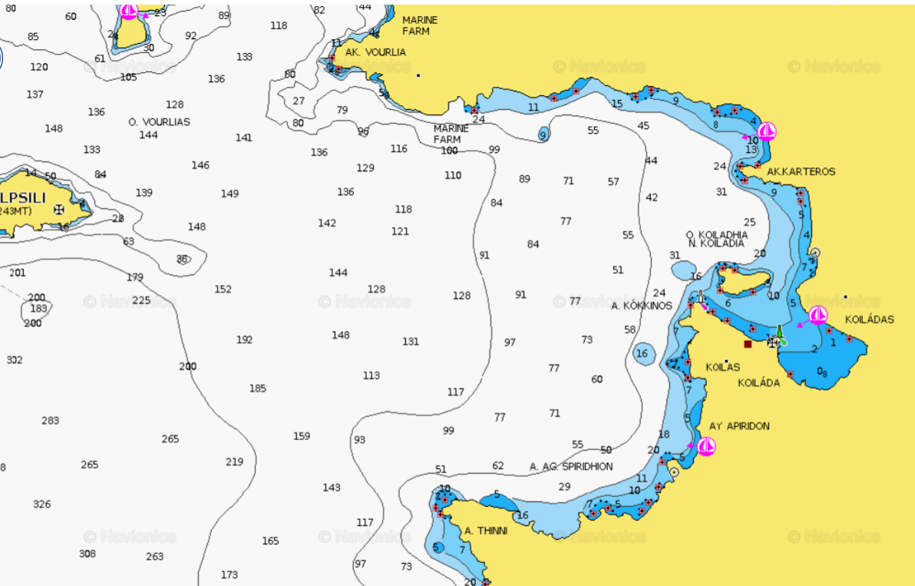
Θάλασσα – Όρμος Κοιλάδας
Χάρτης 4.2.1.1.1: Βαθυμετρικός Χάρτης – Όρμος Κοιλάδας (Bathymetric Data Viewer)
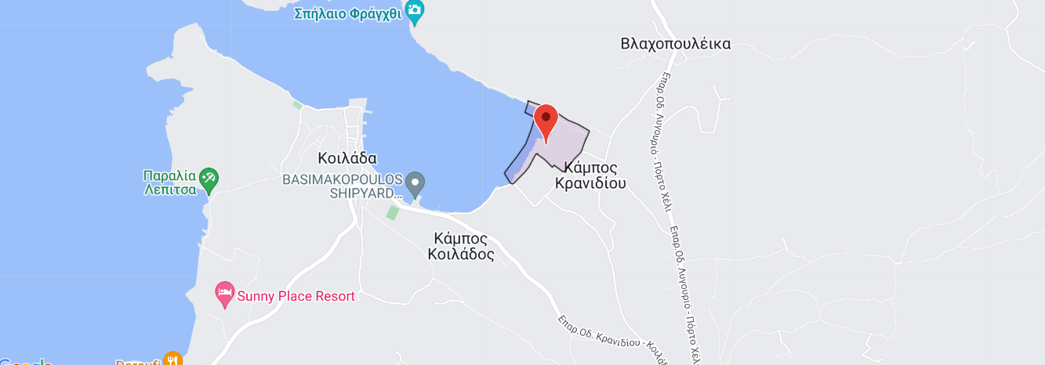
Υδροβιότοπος Κοιλάδας – Έλος 251292000
Εικόνα 4.2.1.1.2: Υδροβιότοπος Κοιλάδας (ΕΚΒΥ)

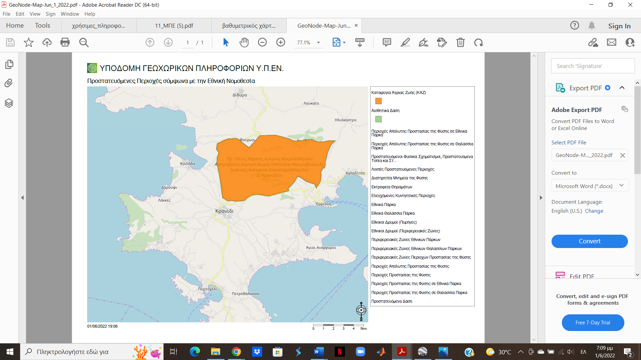
Δασική Έκταση / ΚΑΖ Προφήτη Ηλία – Μαυροβούνι
Εικόνα 4.2.1.1.3 : Δασική Έκταση / Προστατευόμενη περιοχή ΚΑΖ (ΥΠΕΝ)

Οικολογικά ευαίσθητες περιοχές
Στην περιοχή μελέτης δεν υπάρχει σημαντικός αριθμός περιοχών που συμπεριλαμβάνονται σε καταλόγους ευαίσθητων ή/και προστατευόμενων περιοχών με κύριο κριτήριο την οικολογική και αισθητική τους αξία. Το έργο δεν βρίσκεται επίσης σε έμμεση γειτνίαση με μία προστατευόμενη περιοχή του δικτύου NATURA 2000.
Καταφύγια άγριας ζωής (KAZ)
Σύμφωνα με τον Ν 1637/27-08-1998, τα καταφύγια θηραμάτων, μετονομάστηκαν σε «Καταφύγια Άγριας Ζωής». Με βάση το Ν. 3937 «Διατήρηση της βιοποικιλότητας και άλλες διατάξεις» (ΦΕΚ 604/31.03.11) ως Καταφύγια Άγριας Ζωής (ΚΑΖ) χαρακτηρίζονται φυσικές περιοχές (χερσαίες, υγροτοπικές ή θαλάσσιες), που έχουν ιδιαίτερη σημασία ως σημαντικοί τόποι ανάπτυξης της άγριας χλωρίδας ή ως βιότοποι αναπαραγωγής. διατροφής, διαχείμασης ειδών της άγριας πανίδας ή ως περιοχές αναπαραγωγής ψαριών και συγκέντρωσης γόνου, ή τέλος, ὡς σημαντικοί θαλάσσιοι οικότοποι
Όπως προαναφέρθηκε το έργο βρίσκεται σε απόσταση 0,5 km από το Καταφύγιου Άγριας Ζωής (ΚΑΖ) με κωδικό 341416 και ονομασία «Προφήτης Ηλίας, Κάμπος, Αυλώνα, Μικρό και Μεγάλο Ασπροβούνι, Λουτρό, Θωμά, Παπούλια, Μαυροβούνι, Άγ. Ιωάννης»
Το εν λόγω ΚΑΖ, εκτείνεται βορειοανατολικά του οικισμού του Κρανιδίου, περιλαμβάνοντας όλες τις κορυφές που αναφέρονται στην ονομασία του.
Αρχαιολογικοί χώροι
Το έργο βρίσκεται 2km μακριά του κηρυγμένου και οριοθετημένου αρχαιολογικού χώρου του υψώματος Φράγχθι στην Κοιλάδα (ΥΑ ΥΠΠΕ/ΑΡΧ/Α1/Φ04/55688/2137/22-9-1980 – ΦEK 1046/Β/10-10-1980), χωρίς όμως να εισέρχεται εντός των ορίων προστασίας του. Η υλοποίηση του έργου θα πρέπει σε κάθε περίπτωση να γίνει με τη σύμφωνη γνώμη και τις σχετικές υποδείξεις των αρμοδίων υπηρεσιών.
Παραλίες
Όσον αφορά τις παραλίες, η κοντινότερη στην ΕΕΛ είναι η παραλία Βροχίτσα σε απόσταση 4,5km. Άλλες κοντινές παραλίες που βρίσκονται στην άμεση ακτογραμμή είναι η Δεπίτσα (4,5km), το Δορούφι (5km) και η Παναγίτσα (6km). Κοντά στη περιοχή δεν βρίσκεται παραλία με γαλάζια σημαία. Η κοντινότερη παραλία με γαλάζια σημαία είναι η Χηνίτσα, στο Πόρτο Χέλι (12km).

